МІНІСТЕРСТВО ОСВІТИ І НАУКИ УКРАЇНИ

НАЦІОНАЛЬНИЙ УНІВЕРСИТЕТ „ЛЬВІВСЬКА ПОЛІТЕХНІКА”

Кафедра ІСМ

***Р О З Р А Х У Н К О В А Р О Б О Т А***

З дисципліни « Технології розподілених систем та паралельних обчислень »

Варіант №8

Виконав:

студент групи КН-48

Басистюк О.А.

Прийняв:

доцент кафедри ІСМ

Катренко А.В.

Львів – 2019

# Завдання

**Варіант №2**

1. Побудувати мережу проекту, розрахувати параметри подій (ранні та пізні строки звершення, резерви часу), та робіт (ранні та пізні строки початку та закінчення робіт, повні, вільні, незалежні та ґарантовані резерви часу), визначити критичний шлях для заданого відношення передування та детермінованих тривалостей робіт за методом СPM, побудувати гістограми розподілу ресурсів 2-х видів.

Відношення передування: D<J; F<K; G<I; A<G; C<E, F; G<H; E<J; B<D, G, E, F.

Тривалості робіт зведені в таблицю - в першому рядку. Два останні рядки відображають необхідні витрати ресурсів 1-го та другого виду.

|  |  |  |  |  |  |  |  |  |  |  |
| --- | --- | --- | --- | --- | --- | --- | --- | --- | --- | --- |
| **A** | **B** | **C** | **D** | **E** | **F** | **G** | **H** | **I** | **J** | **K** |
| 5 | 18 | 15 | 7 | 13 | 10 | 6 | 1 | 12 | 7 | 6 |
| 10 | 8 | 9 | 12 | 7 | 6 | 8 | 4 | 8 | 12 | 8 |
| 4 | 18 | 20 | 12 | 15 | 8 | 5 | 3 | 12 | 7 | 8 |

1. Побудувати мережу проекту та визначити ймовірність того, що дійсна тривалість проекту буде на 10% меншою, ніж середнє її значення, використовуючи метод PERT. Задані відношення передування, песимістична - b, найімовірніша - m та оптимістична - a тривалості для кожної з робіт.

Відношення передування: I<H; G<H; B<F, K; D<K; C<E, D; F<I, J; E<K; A<G, F, K.

Тривалості робіт зведені в таблицю.

|  |  |  |  |  |  |  |  |  |  |  |  |
| --- | --- | --- | --- | --- | --- | --- | --- | --- | --- | --- | --- |
| **Трив.** | **A** | **B** | **C** | **D** | **E** | **F** | **G** | **H** | **I** | **J** | **K** |
| **a** | 4 | 6 | 3 | 8 | 4 | 1 | 6 | 3 | 4 | 2 | 7 |
| **b** | 7 | 10 | 5 | 12 | 8 | 4 | 10 | 5 | 9 | 8 | 12 |
| **m** | 6 | 8 | 4 | 10 | 6 | 2 | 8 | 4 | 6 | 4 | 7 |

# Розв’язок

**Завдання №1**

1. Використовуючи відношення передування будуємо мережу проекту:

F<K; G<I;

B<D,G,E,F; D<J;

A<G; C<E,F;

G<H; E<J.

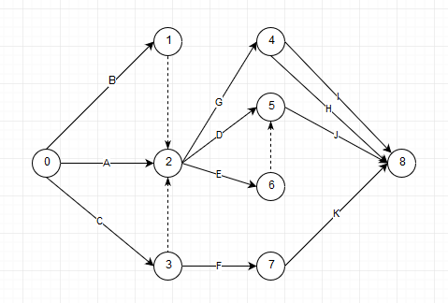

Рис. 1. Мережа проекту

1. Розраховуємо параметри мережі. Тривалості робіт задані таблицею:

|  |  |  |  |  |  |  |  |  |  |  |
| --- | --- | --- | --- | --- | --- | --- | --- | --- | --- | --- |
| **A** | **B** | **C** | **D** | **E** | **F** | **G** | **H** | **I** | **J** | **K** |
| 14 | 8 | 5 | 11 | 7 | 9 | 6 | 10 | 15 | 11 | 4 |

Результати розрахунку параметрів подій мережі типу CPM зручно відображати наступним чином:



Застосовуючи СРМ проходимо мережу зліва на право, результати відображені нижче:

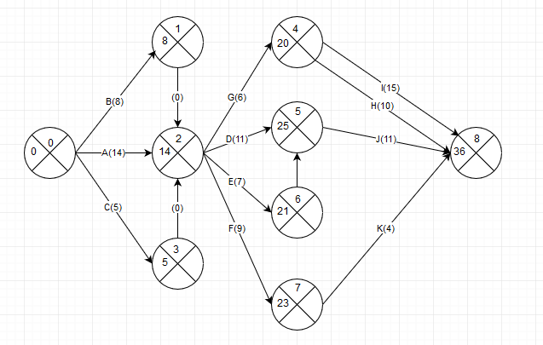

Рис. 2. Перше проходження мережі зліва направо

Застосовуючи СРМ проходимо мережу з права наліво, результати відображені нижче:

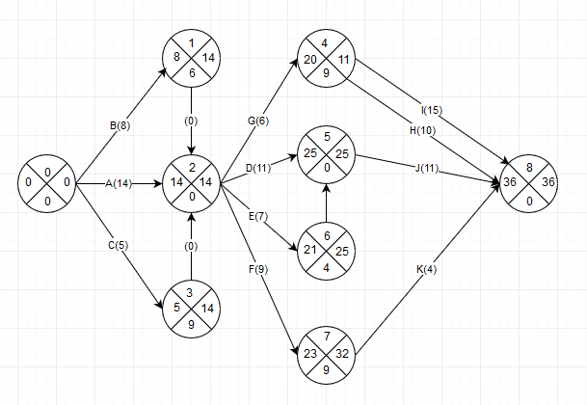

Рис. 3. Результат застосування СРМ

Критичний шлях відображений на наступному рисунку:

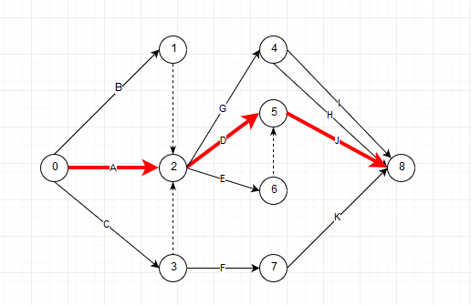

Рис. 4. Критичний шлях

Зведемо отримані результати в наступну таблицю:

|  |  |  |  |  |  |  |  |  |  |
| --- | --- | --- | --- | --- | --- | --- | --- | --- | --- |
|  | **0** | **1** | **2** | **3** | **4** | **5** | **6** | **7** | **8** |
|  | 0 | 8 | 14 | 5 | 20 | 25 | 21 | 23 | 36 |
|  | 0 | 14 | 14 | 14 | 11 | 25 | 25 | 32 | 36 |
|  | 0 | 6 | 0 | 9 | 9 | 0 | 4 | 9 | 0 |

1. Визначаємо повний, вільний, незалежний та гарантований резерв часу.

Результати обчислень зведені у таблицю:

|  |  |  |  |  |  |  |  |  |  |  |
| --- | --- | --- | --- | --- | --- | --- | --- | --- | --- | --- |
| № | Робота | tij | ti | Ti | tj | Tj | Повний | Вільний | Незалежний | Гарантований |
| 1 | A | 14 | 0 | 0 | 14 | 14 | 0 | 0 | 0 | 0 |
| 2 | B | 8 | 0 | 0 | 8 | 14 | 6 | 0 | 0 | 0 |
| 3 | C | 5 | 0 | 0 | 5 | 14 | 9 | 0 | 0 | 4 |
| 4 | D | 11 | 14 | 14 | 25 | 25 | 0 | 0 | 0 | 0 |
| 5 | E | 7 | 14 | 14 | 21 | 25 | 4 | 0 | 0 | 4 |
| 6 | F | 9 | 14 | 14 | 23 | 32 | 9 | 0 | 0 | 9 |
| 7 | G | 6 | 14 | 14 | 20 | 21 | 1 | 0 | 0 | 1 |
| 8 | H | 10 | 20 | 21 | 36 | 36 | 6 | 6 | 5 | 5 |
| 9 | I | 15 | 20 | 21 | 36 | 36 | 1 | 1 | 0 | 0 |
| 10 | J | 11 | 25 | 25 | 36 | 36 | 0 | 0 | 0 | 0 |
| 11 | K | 4 | 23 | 32 | 36 | 36 | 9 | 9 | 0 | 0 |

1. Визначаємо ранній строк початку роботи, ранній строк завершення роботи, пізній строк завершення роботи, пізній строк початку роботи.

Перемальовуємо мережеву модель в представленні «роботи – вершини», указуючи поряд з позначенням її тривалість.

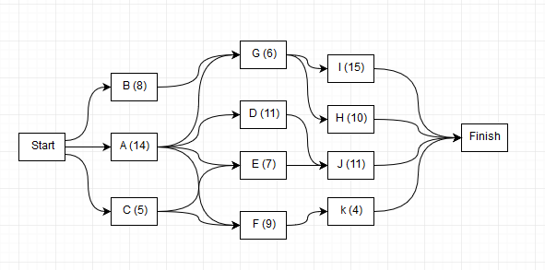

Рис. 5. Мережева модель типу «Робота-вершина»

Результати обчислень зведені в таблицю:

|  |  |  |  |  |  |
| --- | --- | --- | --- | --- | --- |
| Робота, tij | Tрп | Трк | Тпп | Тпк | Tпр |
| A 14 | 0 | 14 | 0 | 14 | 1 |
| B 8 | 0 | 8 | 8 | 14 | 0 |
| C 5 | 0 | 5 | 9 | 14 | 9 |
| D 11 | 14 | 25 | 14 | 25 | 0 |
| E 7 | 14 | 21 | 18 | 25 | 4 |
| F 9 | 14 | 23 | 23 | 32 | 9 |
| G 6 | 14 | 20 | 15 | 21 | 1 |
| H 10 | 20 | 35 | 26 | 36 | 1 |
| I 15 | 20 | 40 | 21 | 36 | 0 |
| J 11 | 25 | 36 | 25 | 36 | 0 |
| K 4 | 23 | 29 | 32 | 36 | 7 |

Tрп – час раннього початку;

Трк – час раннього закінчення;

Тпп – час пізнього початку;

Тпк – час пізнього кінця;

Tпр – повний резерв;

1. Будуємо гістограми розподілу ресурсів. Для цього нам знадобиться графік Ганта і наступна таблиця із даними необхідними для побудови гістограм:

|  |  |  |  |  |  |  |  |  |  |  |  |
| --- | --- | --- | --- | --- | --- | --- | --- | --- | --- | --- | --- |
|  | **A** | **B** | **C** | **D** | **E** | **F** | **G** | **H** | **I** | **J** | **K** |
| **Час виконання** | 14 | 8 | 5 | 11 | 7 | 9 | 6 | 10 | 15 | 11 | 4 |
| **Ресурс 1** | 10 | 12 | 10 | 9 | 12 | 9 | 12 | 8 | 10 | 8 | 8 |
| **Ресурс 2** | 6 | 10 | 8 | 20 | 9 | 12 | 12 | 15 | 12 | 9 | 12 |
| **Рес. 1 /Час викон.** | 0,71 | 1,50 | 2,00 | 0,81 | 1,71 | 1,00 | 2,00 | 0,8 | 0,66 | 0,72 | 2,00 |
| **Рес. 2 /Час викон.** | 0,42 | 1,25 | 1,60 | 1,81 | 1,28 | 1,33 | 2,00 | 1,50 | 0,80 | 0,82 | 3,00 |

Будуємо графік Ганта:

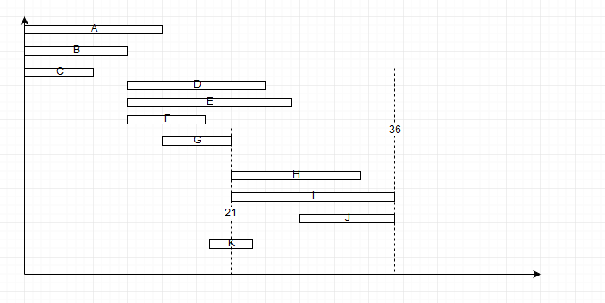

Рис. 6. Графік Ганта

Для перевірки порівняємо побудований графік із діаграмою побудованою за допомогою MicrosoftProject:

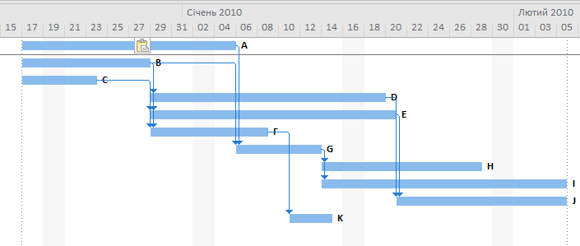

Рис. 7. Діаграма Гантав MicrosoftProject

Гістограма розподілу для першого ресурсу буде мати вигляд:

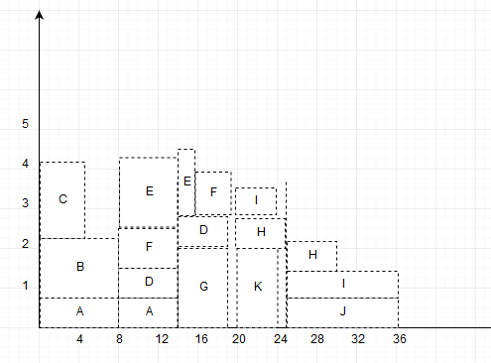

Рис. 8. Гістограма розподілу для першого ресурсу

Гістограма розподілу для другого ресурсу буде мати вигляд:

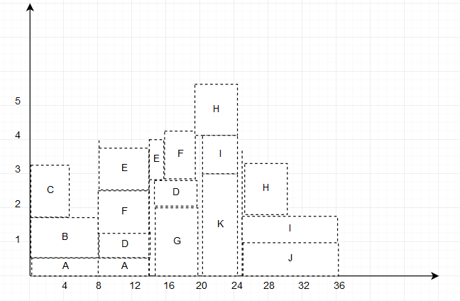

Рис. 9. Гістограма розподілу для другого ресурсу

**Завдання №2**

Проект заданий відношенням передування на множині робіт:

B<F,K; G<H; I<H; D<K; A<G,F,K; C<E,D; F<I,J; E<K.

Побудуємо мережу та розрахуємо середні тривалості та значення дисперсії для кожної з робіт мережі.

Результати обчислень зведемо в наступну таблицю:

|  |  |  |  |  |  |  |  |  |  |  |  |
| --- | --- | --- | --- | --- | --- | --- | --- | --- | --- | --- | --- |
|  | **A** | **B** | **C** | **D** | **E** | **F** | **G** | **H** | **I** | **J** | **K** |
| **a** | 4 | 6 | 3 | 8 | 4 | 1 | 6 | 3 | 4 | 2 | 7 |
| **b** | 8 | 12 | 9 | 14 | 10 | 4 | 10 | 5 | 9 | 8 | 7 |
| **m** | 6 | 8 | 4 | 10 | 6 | 2 | 8 | 4 | 6 | 4 | 7 |
| **M[tij]** | 6 | 8 | 5 | 10 | 6 | 2 | 8 | 4 | 6 | 4 | 7 |
| **D[tij]** | 0,444 | 1 | 1 | 2 | 1 | 0,25 | 0,444 | 0,66 | 0,69 | 1 | 0 |

Будуємо мережу типу «робота-вершина»:

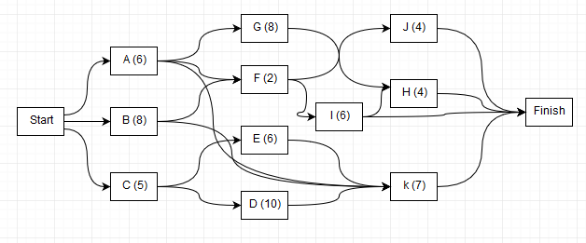

Рис. 10. Мережева модель типу «робота-вершина»

Будуємо мережу типу «робота-дуга»:

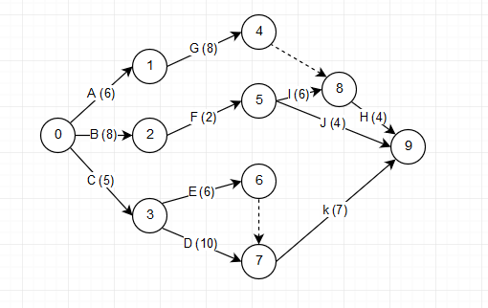

Рис. 11. Мережева модель типу «робота-дуга»

Розрахуємо ранні строки звершення подій мережі, та знаходимо критичний шлях:

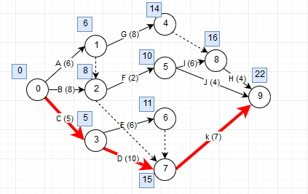

Рис. 12. Критичний шлях

Критичний шлях буде проходити по вершинам 0-3-7-9, і включає у себе роботи C, D, K. Розрахована тривалість критичного шляху вважається середньою – *M[ti]*=22. Згідно завдання дійсна тривалість проекту повинна бути на 10% меншою, ніж середнє її значення, тобто становитиме 19,8 одиниці часу. Також потрібно розрахувати дисперсію тривалості *D[ti]*, що буде дорівнювати сумі дисперсій робіт, що входять до критичного шляху. *D[ti]* буде дорівнювати 8,488. Грунтуючись на цих характеристиках можна за допомогою співвідношення

,

де  — випадкова величина, розподілена за нормальним законом з середнім 0 та дисперсією 1, порахувати вірогідність завершення робіт над проектом в заданий час.

Результати розрахунку з шляхами зводимо в таблицю, розраховуємо значення нормованої нормальної величини та з таблиць нормованого нормального розподілу визначаємо ймовірності виконання подій в директивні строки.

|  |  |  |  |  |  |
| --- | --- | --- | --- | --- | --- |
| **Шлях** | ***M[ti]*** | ***D[ti]*** | ***dj*** | **uj** |  |
| 0-3-7-9 | 22 | 8,488 | 19,8 | 1,45 | 0,735 |

Таким чином вірогідність виконання проекту в срок на 10% менший, ніж середнє його значення дорівнює 0,735.